- Configuração básica de um conversor Buck-Boost
O conversor DC-DC Buck-Boost, conforme a Figura X, é um tipo de conversor de potência que pode produzir uma tensão de saída maior ou menor que a tensão de entrada.
Figura X: Esquemático do Conversor Buck-Boost
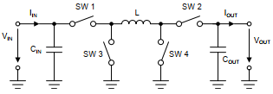
Fonte: SLVA535B
Ele é composto pelos seguintes componentes principais:
- SW 1, SW 2, SW 3, SW 4: quatro comutadores, geralmente implementadas com MOSFETs. O chaveamento controlado dessas chaves determina o aumento ou redução da tensão.
- L: indutor responsável por armazenar a energia e realizar sua transferência a partir do funcionamento dos comutadores.
- CIN: capacitor de entrada para filtrar oscilações e fornecer uma tensão mais estável para o conversor.
- COUT: capacitor de saída para suavizar oscilações e fornecer uma tensão de saída mais estável para a carga.

2. Princípio de Operação
Ciclo de Trabalho é a fração de tempo em que um sinal ou uma chave está ligado dentro de um período fixo.
$$D=\frac{T_{on}}{T}$$ | (X)
Onde:
- $D=\text{ciclo de trabalho}$
- $T_{on}=\text{tempo que o sinal está ligado}$
- $T=\text{per}\text{íodo}\text{ do }\text{sinal}$
Ciclo de Trabalho Complementar é a fração de tempo em que o mesmo sinal está desligado dentro do mesmo período fixo.
$$1-D=\frac{T_{off}}{T}$$ | (X)
Onde:
- $D=\text{ciclo de trabalho complementar}$
- $T_{off}=\text{tempo que o sinal está desligado}$
- $T=\text{per}\text{íodo}\text{ do }\text{sinal}$
A Figura X descreve graficamente esse conceito e será útil futuramente, pois o ciclo de trabalho e seu complementar será necessário durante a aplicação do conversor.
Figura X: Ciclo de Trabalho Complementar
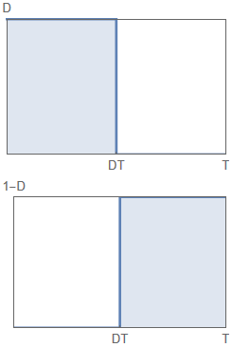
Fonte: Autor (Mathematica)

2.1 Buck Síncrono
A Figura X demonstra esse modo de funcionamento. O comutador Q3 é totalmente ligado e o comutador Q4 é totalmente desligado. Q1 e Q2 são controlados por D e 1 - D, respectivamente, e o sistema se torna um conversor Buck sincronizado.
Figura X: Buck Síncrono
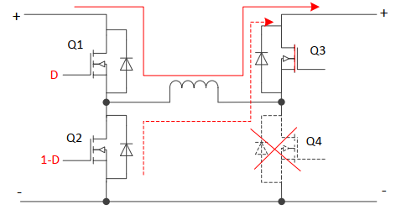
Fonte: PMP21529
O ciclo de trabalho do modo Buck é calculado conforme a equação a seguir.
$$D=\frac{V_{o}}{V_{i}}$$ | (X)
Onde:
- $D=\text{ciclo de trabalho}$
- $V_{o}=\text{tensão de saída}$
- $V_{i}=\text{tensão de entrada}$
Como nesse modo deseja-se reduzir a tensão de entrada, é necessário que esta seja maior que a tensão de saída ($V_{i}>V_{o}$). Apenas duas chaves são comutadas, e não é possível operar com $V_{i}=V_{o}$, pois nessas condições $D=1$ e o comutador Q1 fica ligado junto ao comutador Q3, causando um curto no sistema.

2.2 Boost Síncrono
A Figura X demonstra esse modo de funcionamento. O comutador Q1 é totalmente ligado e o comutador Q2 é totalmente desligado. Q3 e Q4 são controlados por 1 - D e D, respectivamente, e o sistema se torna um conversor Boost sincronizado.
Figura X: Bost Síncrono
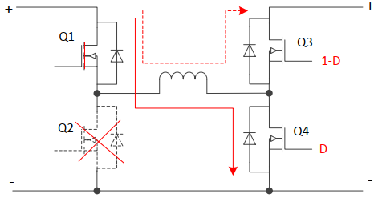
Fonte: PMP21529
O ciclo de trabalho do modo Boost é calculado conforme a equação a seguir.
$$D=1-\frac{V_{i}}{V_{o}}$$ | (X)
Onde:
- $D=\text{ciclo de trabalho}$
- $V_{o}=\text{tensão de saída}$
- $V_{i}=\text{tensão de entrada}$
Como nesse modo deseja-se aumentar a tensão de entrada, é necessário que esta seja menor que a tensão de saída ($V_{i}<V_{o}$). Apenas duas chaves são comutadas, e não é possível operar com $V_{i}=V_{o}$, pois nessas condições $D=0$ e o comutador Q1 fica ligado junto ao comutador Q3, causando um curto no sistema.

2.3 Buck-Boost Síncrono
A Figura X demonstra esse modo de funcionamento. O comutador Q1 e Q4 são controlados por D, enquanto Q2 e Q3 são controlados por 1 - D, e o sistema se torna um conversor Buck-Boost sincronizado.
Figura X: Buck-Bost Síncrono
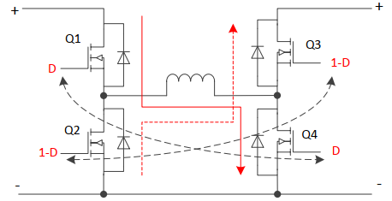
Fonte: PMP21529
O ciclo de trabalho do modo Buck-Boost é calculado conforme a equação a seguir.
$$D=\frac{V_{o}}{V_{i}+V_{o}}$$ | (X)
Onde:
- $D=\text{ciclo de trabalho}$
- $V_{o}=\text{tensão de saída}$
- $V_{i}=\text{tensão de entrada}$
Como nesse modo deseja-se reduzir ou aumentar a tensão de entrada, é possível utilizar durante a condição restrita dos modos anteriores, quando $D=1$ no modo Buck ou $D=0$ no modo Boost, pois na condição em que $V_{i}=V_{o}$ no modo Buck-Boost, $D≈0.5$. As quatros chaves são comutadas, reduzindo a eficiência em troca de operar nas condições restritas.

3. Modo de Operação
Os quatro interruptores alteram o modo de operação de acordo com a tensão de entrada e a tensão de saída, conforme mostrado na Figura X. Para evitar um salto entre as operações e evitar oscilações, uma histerese pode ser adicionada entre a transição dos modos.
Figura X: Modos de Operação com Base nas Tensões
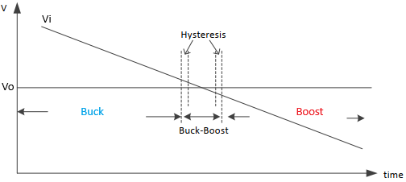
Fonte: PMP21529
Durante a operação Buck, conforme a tensão de entrada diminui, o valor do ciclo de trabalho aproxima-se de 1, conforme a Equação X e o sistema realiza a troca de modo antes dessa ocorrência. O mesmo ocorre durante a operação Boost, conforme a tensão de entrada aumenta, o valor do ciclo de trabalho aproxima-se de 0, conforme a Equação X e o sistema troca de modo antes dessa ocorrência. Portanto, deve-se definir o limiar para a realização de trocas de modo, por exemplo, trocar de Buck para Buck-Boost quando $D=0.8$.

4. Implementação
Os comutadores usados nessa aplicação serão MOSFETs. Um tempo de inatividade durante a comutação deve ser considerado para evitar correntes de disparo, evitando, por exemplo, que Q1 e Q2 estejam acionados ao mesmo tempo. Para acionamento dos comutadores, é necessário o uso de gate drives, pois as saídas dos circuitos de controle são de baixa potência, sendo incapazes de realizar o acionamento adequada dos comutaores.
Para o dimensionamento dos componentes em cada modo de operação, utiliza-se as equações a seguir.

4.1 Buck
$$L>\frac{1}{fΔi_{L}}*\left(V_{o}-\frac{V_{o}^{2}}{V_{i}}\right)$$ | (X)
Onde:
- $L=\text{ind}\text{ut}\text{ância}\text{ do }\text{indutor}$
- $f=\text{frequência de comutação}$
- $Δi_{L}=\text{corrente ripple do inductor}$
- $V_{o}=\text{tensão de saída}$
- $V_{i}=\text{tensão de entrada}$
$$C>\frac{Δi_{L}}{8fΔV_{o}}$$ | (X)
Onde:
- $C=\text{capacit}\text{ância}\text{ do capacitor}$
- $f=\text{frequência de comutação}$
- $Δi_{L}=\text{corrente ripple do inductor}$
- $ΔV_{o}=\text{tensão ripple de saída}$

4.2 Buck-Boost
$$L>\frac{1}{fΔi_{L}}*\frac{V_{o}}{1+\frac{V_{o}}{V_{i}}}$$ | (X)
Onde:
- $L=\text{ind}\text{ut}\text{ância}\text{ do }\text{indutor}$
- $f=\text{frequência de comutação}$
- $Δi_{L}=\text{corrente ripple do inductor}$
- $V_{o}=\text{tensão de saída}$
- $V_{i}=\text{tensão de entrada}$

$$C>\frac{I_{o}}{fΔV_{o}}*\frac{V_{o}}{V_{o}+V_{i}}$$ | (X)
Onde:
- $C=\text{capacit}\text{ância}\text{ do capacitor}$
- $f=\text{frequência de comutação}$
- $I_{o}=\text{corrente }\text{de sa}\text{ída}$
- $ΔV_{o}=\text{tensão ripple de saída}$
- $V_{o}=\text{tensão de saída}$
- $V_{i}=\text{tensão de entrada}$
4.3 Boost
$$L>\frac{1}{fΔi_{L}}*\left(V_{i}-\frac{V_{i}^{2}}{V_{o}}\right)$$ | (X)
Onde:
- $L=\text{ind}\text{ut}\text{ância}\text{ do }\text{indutor}$
- $f=\text{frequência de comutação}$
- $Δi_{L}=\text{corrente ripple do inductor}$
- $V_{o}=\text{tensão de saída}$
- $V_{i}=\text{tensão de entrada}$

$$C>\frac{I_{o}}{fΔV_{o}}*\frac{V_{o}-V_{i}}{V_{o}}$$ | (X)
Onde:
- $C=\text{capacit}\text{ância}\text{ do capacitor}$
- $f=\text{frequência de comutação}$
- $I_{o}=\text{corrente de saída}$
- $ΔV_{o}=\text{tensão ripple do capacitor}$

5. Design
Considerações iniciais:
- $V_{i_{min}}=18 V$
- $V_{i_{max}}=30 V$
- $D_{min}=0.2$
- $D_{max}=0.8$
A Tabela X a seguir resume o cálculo do ciclo de trabalho para cada modo de operação, para os cálculos das regiões de operação a seguir.
Tabela X: Resumo do Ciclo de Trabalho por Modo de Operação
Modo de operação | Ciclo de trabalho
Buck | $$D=\frac{1}{\frac{V_{i}}{V_{o}}}$$
Buck-boost | $$D=\frac{1}{1+\frac{V_{i}}{V_{o}}}$$
Boost | $$D=1-\frac{V_{i}}{V_{o}}$$

5.1 Região Buck
Utilizando a Equação X, calcula-se os valores mínimos e máximos da tensão de saída possíveis nessa região com base no ciclo de trabalho determinado.
$$D_{min}=\frac{1}{\frac{V_{i_{max}}}{V_{o_{min}}}}→V_{o_{min}}=D_{min}V_{i_{max}}=0.2*30=6 V$$
$$D_{max}=\frac{1}{\frac{V_{i_{max}}}{V_{o_{max}}}}→V_{o_{max}}=D_{max}V_{i_{max}}=0.8*30=24 V$$
Agora calcula-se uma relação entre entrada e saída que limitam essa região.
$$\frac{V_{i_{max}}}{V_{o_{max}}}<\frac{V_{i}}{V_{o}}<\frac{V_{i_{max}}}{V_{o_{min}}}→\frac{30}{24}<\frac{V_{i}}{V_{o}}<\frac{30}{6}→1.25<\frac{V_{i}}{V_{o}}<5$$
Assim, enquanto a relação estiver entre 1.25 e 5, o modo de operação será Buck.
Considera-se a região esquerda como Buck, central como Buck-Boost e direita como Boost para as definições seguintes.

Quando o limite esquerdo 1.25 é atingido, é possível calcular a tensão de saída mínima $V_{o_{1}}$ e máxima $V_{o_{2}}$ de transição com base na tensão de entrada mínima e máxima, determinando a fronteira da região Buck com a região central.
$$\frac{V_{i_{max}}}{V_{o_{max}}}=\frac{V_{i_{min}}}{V_{o_{1}}}→1.25=\frac{18}{V_{o_{1}}}→V_{o_{1}}=\frac{18}{1.25}=14.4 V$$
$$\frac{V_{i_{max}}}{V_{o_{max}}}=\frac{V_{i_{min}}}{V_{o_{2}}}→1.25=\frac{30}{V_{o_{2}}}→V_{o_{2}}=\frac{30}{1.25}=24 V$$
Obtém-se que a região Buck opera com tensões de entrada entre 18 e 30 V, e tensões de saída entre 6 e 24 V. A fronteira com a região central consiste em uma reta com tensões de saída entre 14.4 e 24 V.
5.2 Região Boost
Utilizando a Equação X, calcula-se os valores mínimos e máximos da tensão de saída possíveis nessa região com base no ciclo de trabalho determinado.
$$D_{min}=1-\frac{V_{i_{min}}}{V_{o_{min}}}→V_{o_{min}}=\frac{V_{i_{min}}}{1-D_{min}}=\frac{18}{1-0.2}=22.5 V$$
$$D_{max}=1-\frac{V_{i_{max}}}{V_{o_{max}}}→V_{o_{max}}=\frac{V_{i_{max}}}{1-D_{max}}=\frac{30}{1-0.8}=150 V$$
Agora calcula-se uma relação entre entrada e saída que limitam essa região.
$$\frac{V_{i_{max}}}{V_{o_{max}}}<\frac{V_{i}}{V_{o}}<\frac{V_{i_{min}}}{V_{o_{min}}}→\frac{30}{150}<\frac{V_{i}}{V_{o}}<\frac{18}{22.5}→0.2<\frac{V_{i}}{V_{o}}<0.8$$
Assim, enquanto a relação estiver entre 0.2 e 0.8, o modo de operação será Buck.
Quando o limite direito 0.8 é atingido, é possível calcular a tensão de saída mínima $V_{o_{1}}$ e máxima $V_{o_{2}}$ de transição com base na tensão de entrada mínima e máxima, determinando a fronteira da região Boost com a região central.
$$\frac{V_{i_{max}}}{V_{o_{max}}}=\frac{V_{i_{min}}}{V_{o_{1}}}→0.8=\frac{18}{V_{o_{1}}}→V_{o_{1}}=\frac{18}{0.8}=22.5 V$$
$$\frac{V_{i_{max}}}{V_{o_{max}}}=\frac{V_{i_{min}}}{V_{o_{2}}}→0.8=\frac{30}{V_{o_{2}}}→V_{o_{2}}=\frac{30}{0.8}=37.5 V$$
Obtém-se que a região Boost opera com tensões de entrada entre 18 e 30 V, e tensões de saída entre 22.5 e 150 V. A fronteira com a região central consiste em uma reta com tensões de saída entre 22.5 e 37.5 V.

5.2 Região Buck-Boost
A região central, é obtida automaticamente ao identificar-se as duas fronteiras. Portanto, obtém-se que a região Buck-Boost opera com tensões de entrada entre 18 e 30 V, e tensões de saída entre 14.4 e 37.5 V.
5.3 Regiões de operação
Novas considerações:
- $V_{o_{min}}=6 V$
- $V_{o_{max}}=55 V$
A Tabela X a seguir resume as novas informações obtidas para cada modo de operação.
Tabela X: Resumo da Região de Operação/Tensão de Operação por Modo de Operação
Modo de operação | Região de operação | Tensão de operação
Buck | $$\frac{V_{i}}{V_{o}}>1.25$$ | $$\begin{matrix}V_{i}=\left[18,30\right] \\ V_{o}=[6,24]\end{matrix}$$
Buck-Boost | $$0.80≤\frac{V_{i}}{V_{o}}≤1.25$$ | $$\begin{matrix}V_{i}=\left[18,30\right] \\ V_{o}=[14.4,37.5]\end{matrix}$$
Boost | $$\frac{V_{i}}{V_{o}}<0.80$$ | $$\begin{matrix}V_{i}=\left[18,30\right] \\ V_{o}=[22.5,55]\end{matrix}$$

5.3.1 Regiões de operação
A partir das informações obtidas anteriormente, é possível calcular o ciclo de trabalho para cada combinação de entradas e saídas, e construir um gráfico de contorno que representa as regiões de operação, facilitando a visualização das fronteiras entre elas, conforme a Figura X.
Figura X: Gráfico de Contorno das Regiões de Operação
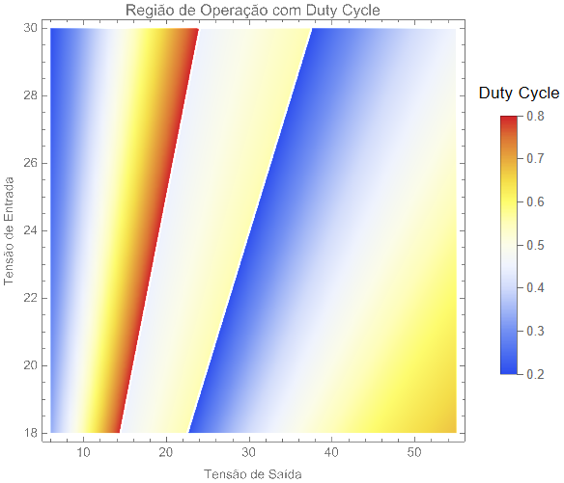
Fonte: Autor (Mathematica)
Para visualizar a profundidade, pode-se converter os eixos em uma variável única que represente tensão de entrada sobre tensão de saída no eixo horizontal e representar o Duty Cycle no eixo vertical, conforme a Figura X.
Figura X: Gráfico do Duty Cycle por Região de Operação
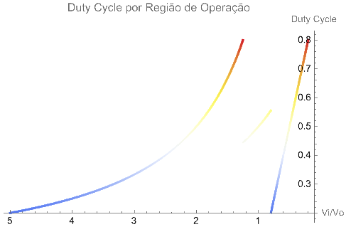
Fonte: Autor (Mathematica)
Vale comentar que, pela tensão máxima ter sido considerada 55 V, o valor de Duty Cycle teórico não atinge o valor de 0.8 na região Boost.

5.4 Cálculo dos Componentes
Novas considerações:
- $I_{o_{max}}=2 A$
- $f=10 kHz$
- $Δi_{L_{max}}=0.6 A \left(30\%\right)$
- $ΔV_{o_{max}}=1 V (2\%)$
5.4.1 Buck
A partir das Equações X e Y.
$$L>\frac{1}{fΔi_{L}}*\left(V_{o}-\frac{V_{o}^{2}}{{V_{i}}_{max}}\right)>\frac{1}{10*{10}^{3}*0.6}*\left(V_{o}-\frac{V_{o}^{2}}{30}\right)$$
$$\frac{d}{dV_{o}}L=0→V_{o}=15 V$$
$$L>\frac{1}{10*{10}^{3}*0.6}*\left(15-\frac{{15}^{2}}{30}\right)>1.25 \text{mH}$$
$$C>\frac{Δi_{L}}{8fΔV_{o}}>\frac{0.6}{8*10*{10}^{3}*1}>7.5 \text{uF}$$
5.2 Buck-Boost
A partir das Equações X e Y.
$$L>\frac{1}{fΔi_{L}}*\frac{V_{o_{max}}}{1+\frac{V_{o_{max}}}{{V_{i}}_{max}}}>\frac{1}{10*{10}^{3}*0.6}*\frac{37.5}{1+\frac{37.5}{30}}>2.78 \text{mH}$$
$$C>\frac{I_{o}}{fΔV_{o}}*\frac{V_{o_{max}}}{V_{o_{max}}+{V_{i}}_{min}}>\frac{2}{10*{10}^{3}*1}*\frac{37.5}{37.5+18}>135.1 \text{u}\text{F}$$
5.3 Boost
A partir das Equações X e Y.
$$L>\frac{1}{fΔi_{L}}*\left(V_{i}-\frac{V_{i}^{2}}{V_{o_{max}}}\right)>\frac{1}{10*{10}^{3}*0.6}*\left(V_{i}-\frac{V_{i}^{2}}{55}\right)$$
$$\frac{d}{dV_{i}}L=0→V_{i}=27.5 V$$
$$L>\frac{1}{10*{10}^{3}*0.6}*\left(27.5-\frac{{27.5}^{2}}{55}\right)>2.29 \text{mH}$$
$$C>\frac{I_{o}}{fΔV_{o}}*\frac{V_{o_{max}}-{V_{i}}_{min}}{V_{o_{max}}}>\frac{2}{10*{10}^{3}*1}*\frac{55-18}{55}>134.5 \text{uF}$$

5.4 Verficação
Com os componentes de cada modo de operação obtidos, utiliza-se aqueles com o maior valor para cobrir todo o funcionamento do sistema.
Novas considerações:
- $L>2.78 \text{mH}$
- $C>135.1 \text{uF}$
Calcula-se o ripple máximo da corrente do indutor e da tensão de saída com base nas equações anteriores.
5.4.1 Buck
$$2.78*{10}^{-3}=\frac{1}{10*{10}^{3}*Δi_{L}}*\left(15-\frac{{15}^{2}}{30}\right)→Δi_{L_{max}}=0.27 A$$
$$135.1*{10}^{-6}=\frac{0.27}{8*10*{10}^{3}*ΔV_{o}}→ΔV_{o_{max}}=0.025 V$$
5.4.2 Buck-Boost
$$2.78*{10}^{-3}=\frac{1}{10*{10}^{3}*Δi_{L}}*\frac{37.5}{1+\frac{37.5}{30}}→Δi_{L_{max}}=0.6 A$$
$$135.1*{10}^{-6}=\frac{2}{10*{10}^{3}*ΔV_{o}}*\frac{37.5}{37.5+18}→ΔV_{o_{max}}=1 V$$
5.4.2 Boost
$$2.78*{10}^{-3}=\frac{1}{10*{10}^{3}*Δi_{L}}*\left(27.5-\frac{{27.5}^{2}}{55}\right)→Δi_{L_{max}}=0.49 A$$
$$135.1*{10}^{-6}=\frac{2}{10*{10}^{3}*ΔV_{o}}*\frac{55-18}{55}→ΔV_{o_{max}}=1 V$$
Por fim, verificou-se que os valores estão dentro do considerado para esse design.
5.4.3 Resumo Final
As informações adquiridas do design até o momento são resumidas na Tabela X a seguir.
Tabela X: Gráfico do Duty Cycle por Região de Operação
Modo de operação | Faixa de operação (V) | Duty Cycle | Vi/Vo | $Δ{i_{L}}_{max}$ (A) | $Δ{V_{o}}_{max}$ (V)
Buck | $$\begin{matrix}V_{i}=\left[18,30\right] \\ V_{o}=[6,24]\end{matrix}$$ | $$D=[0.2,0.8]$$ | $$0.2≤\frac{V_{i}}{V_{o}}<0.8$$ | $$0.27$$ | $$0.025$$
Buck-Boost | $$\begin{matrix}V_{i}=\left[18,30\right] \\ V_{o}=[14.4,37.5]\end{matrix}$$ | $$D=[0.\overline{4},0.\overline{5}]$$ | $$0.8≤\frac{V_{i}}{V_{o}}≤1.25$$ | $$0.6$$ | $$1$$
Boost | $$\begin{matrix}V_{i}=\left[18,30\right] \\ V_{o}=[22.5,55]\end{matrix}$$ | $$D=[0.2,0.8]$$ | $$1.25<\frac{V_{i}}{V_{o}}≤5$$ | $$0.49$$ | $$1$$

5.5 Implementação Simulink
O circuito base do conversor foi implementado em um subsistema no Simulink, conforme ilustrado na Figura X.
Figura X: Subsistema do Conversor Buck-Boost Implementada
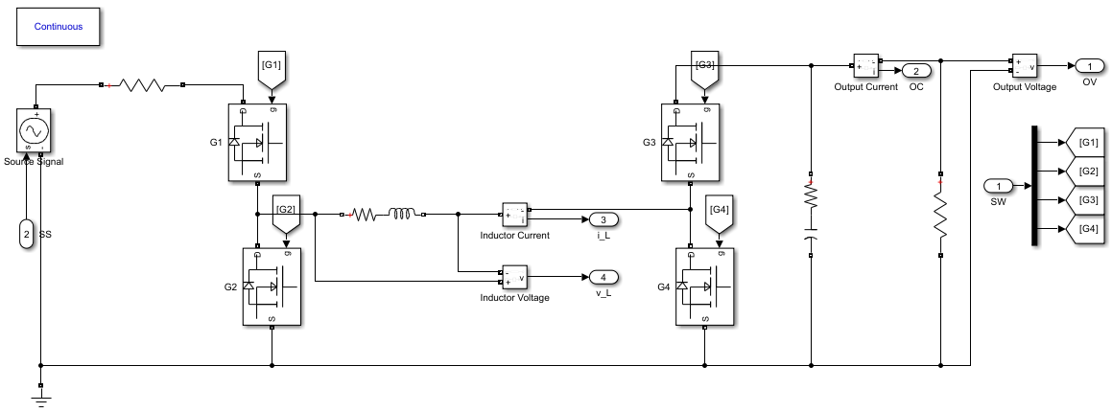
Fonte: Autor (Simulink)

O subsistema possui duas entradas: o sinal de fonte (Source Signal - SS) e as quatro chaves multiplexadas (SW). Suas quatro saídas são: Tensão de Saída (Output Voltage - OV), Corrente de Saída (Output Current - OC), Tensão do Indutor (Inductor Voltage - v_L) e Corrente do Indutor (Inductor Current - i_L). Os quatro modos de funcionamento do conversor são definidos pelo estado das quatro chaves e seus respectivos ciclos de trabalho (Duty Cycle). Uma vez que existem quatro modos distintos, são necessários dois bits para representá-los. A Tabela X, a seguir, sumariza a lógica de ativação de cada chave, utilizando A e B como entradas lógicas.
Tabela X: Lógica de Ativação dos Switches
Mode | AB | SW1 | SW2 | SW3 | SW4
Buck | 00 | D | 1 - D | 1 | 0
Buck-boost | 01 | D | 1 - D | 1 - D | D
Boost | 11 | 1 | 0 | 1 - D | D
Off | 10 | 0 | 0 | 0 | 0

Com base nos princípios de sistemas digitais, é possível simplificar a lógica de acionamento de cada chave, resultando nas equações apresentadas a seguir.
$$SW1=\overline{A}D+AB$$  $$SW2=\overline{A}\overline{D}$$  $$SW3=\overline{A}\overline{B}+B\overline{D}$$  $$SW4=BD$$ | (X)
Onde:
- $SWx=\text{lógica de ativação do switch}$
- $A=\text{entrada lógica}$
- $B=\text{entrada lógica}$
- $D=\text{saída do PWM}$
- $\overline{D}=\text{saída complementar do PWM}$
Com base nas relações apresentadas, é possível implementar um subsistema no Simulink para controlar o funcionamento de cada chave, utilizando as entradas A, B e D, conforme a Figura X.
Figura X: Subsistema de Ativação dos Switches Implementada
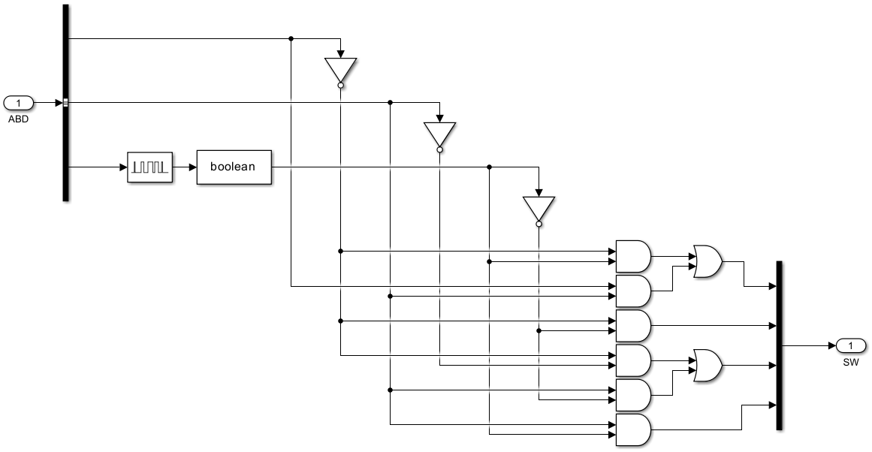
Fonte: Autor (Simulink)

O modo de operação, tanto o atual quanto o futuro, é determinado pela relação entre a Tensão de Entrada e a Tensão de Referência. Essa relação é detalhada na Tabela X a seguir.
Tabela X: Lógica do Modo de Operação
Modo de operação | Vi/Vo
Buck | $$1.25<\frac{V_{i}}{V_{o}}≤5$$
Buck-Boost | $$0.8≤\frac{V_{i}}{V_{o}}≤1.25$$
Boost | $$0.2≤\frac{V_{i}}{V_{o}}<0.8$$

A Tabela X indica que o modo de funcionamento será Buck quando a Tensão de Entrada exceder 125% da Tensão de Referência. Por outro lado, o modo de funcionamento será Boost quando a Tensão de Entrada estiver abaixo de 80% da Tensão de Referência. Essa relação pode ser expressa conforme a equação lógica abaixo.
$$X=\frac{V_{i}}{V_{o}}>1.25$$  $$Y=\frac{V_{i}}{V_{o}}>0.8$$ | (X)
Onde:
- $X,Y=\text{saída lógica do modo de operação}$
- $V_{i}=\text{tensão de entrada}$
- $V_{o}=\text{tensão de saída}$
A Tabela X, a seguir, sumariza a lógica dos modos de funcionamento conforme as saídas lógicas da Equação X.
Tabela X: Lógica de Escolha dos Modos de Operação
XY | Buck | Buck-Boost | Boost
00 | 0 | 0 | 1
01 | 0 | 1 | 0
11 | 1 | 0 | 0
10 | X | X | X

Com a aplicação de conceitos de sistemas digitais, é possível simplificar essa relação, resultando nas equações lógicas apresentadas a seguir.
$$\text{Buck}=X$$  $$\text{Buck-Boost}=\overline{X}Y$$  $$\text{Boost}=\overline{Y}$$ | (X)
A lógica descrita pode ser implementada no Simulink por meio do subsistema ilustrado na Figura X.
Figura X: Subsistema de Escolha de Modos Implementada
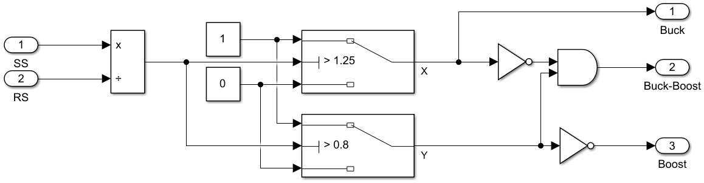
Fonte: Autor (Simulink)
Com a determinação do modo de operação, o próximo passo é o cálculo do Ciclo de Trabalho (Duty Cycle). Embora cada modo possua seu Duty Cycle calculado, apenas o valor correspondente ao modo ativo será empregado no acionamento das chaves. Conforme previamente estabelecido nas Equações X, Y e Z, o cálculo requer apenas a Tensão de Entrada e a Tensão de Referência, conforme a Figura X.
Figura X: Equações do Ciclo de Trabalho Implementada
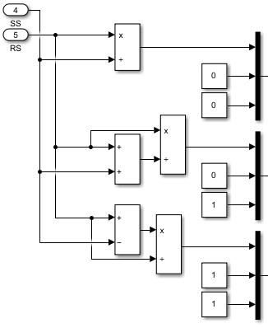
Fonte: Autor (Simulink)
Os valores de A e B, previamente definidos na Tabela X, são anexados juntamente ao respectivo valor de D por meio de um multiplexador (MUX). Para determinar qual valor será utilizado, o resultado do subsistema anterior é empregado em conjunto com comparadores lógicos, direcionando o valor para as variáveis A, B e D através de um demultiplexador (DEMUX), conforme ilustrado abaixo.
Figura X: Direcionamento dos Valores A, B e D Implementada
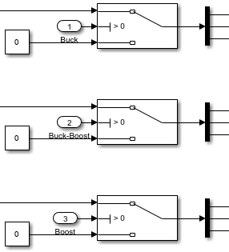
Fonte: Autor (Simulink)

Dado que apenas um dos comparadores estará ativo em determinado momento, A e B podem ser calculados por meio de uma porta OR, enquanto D pode ser obtido por uma soma simples, conforme a Figura X
Figura X: Valor Final de A e B Implementada
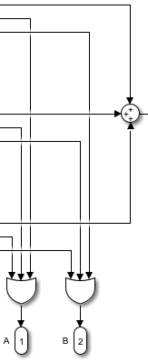
Fonte: Autor (Simulink)

Para fins de controle, a variável D pode ser somada a uma entrada externa (D_FIS), conforme a Figura X. Adicionalmente, o ciclo de trabalho (Duty Cycle) é limitado entre 0.2 e 0.8.
Figura X: Valor Final de D Implementada
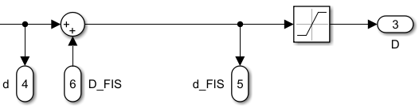
Fonte: Autor (Simulink)

Desse modo, conforme ilustrado na Figura X, obtém-se o subsistema responsável pela determinação da variável D do sistema.
Figura X: Subsistema Final para o Cálculo do Ciclo de Trabalho Implementada
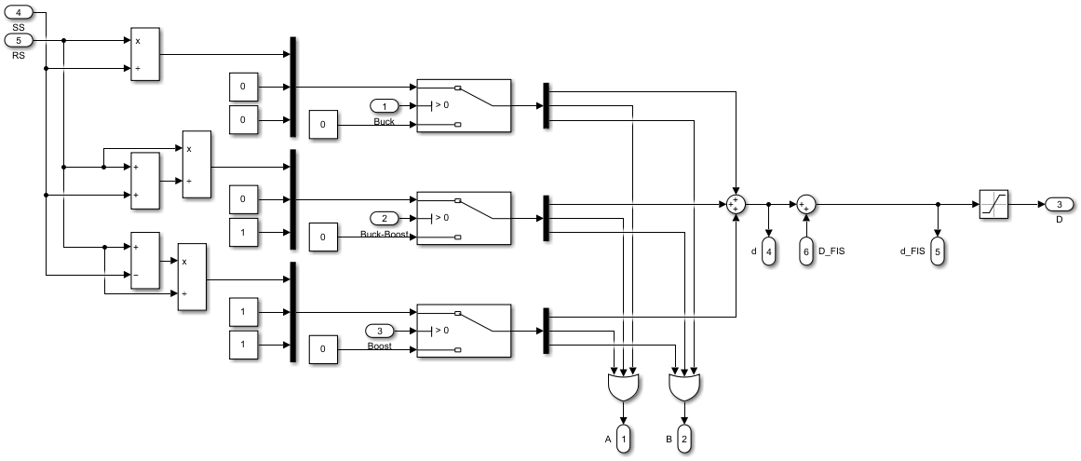
Fonte: Autor (Simulink)

Com as variáveis A, B e D devidamente determinadas, o funcionamento das chaves (Switches) também é definido, tornando o sistema apto para operação em malha aberta.
Para a visualização do erro e de sua variação, é necessário um subsistema. O erro pode ser caracterizado pela diferença entre a Tensão de Saída e a Tensão de Referência, e sua variação, pela diferença entre o erro atual e o anterior, considerando o uso de valores discretos. Para otimizar a visualização do desempenho, será empregado um erro normalizado, conforme as equações a seguir.
$$E\left[n\right]=\frac{V_{o}-V_{r}}{\left|V_{o}-V_{r}\right|+1}$$ | (X)
$$dE\left[n\right]=E\left[n\right]-E\left[n-1\right]$$ | (X)
Onde:
- $E\left[n\right]=\text{erro atual}$
- $V_{o}=\text{tensão de saída atual}$
- $V_{r}=\text{tensão de referência atual}$
- $dE\left[n\right]=\text{variação do erro}$
- $E\left[n-1\right]=\text{erro anterior}$

O subsistema implementado no Simulink pode ser visualizado na Figura X abaixo.
Figura X: Subsistema do Erro Normalizado Implementado
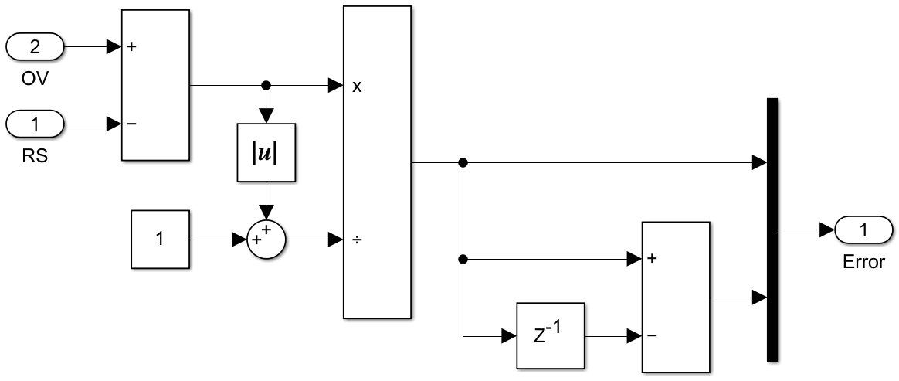
Fonte: Autor (Simulink)
O resultado final do sistema em malha aberta, bem como a visualização do erro obtida a partir da união dos subsistemas, pode ser observado na Figura X.
Figura X: Sistema em Malha Aberta Implementado

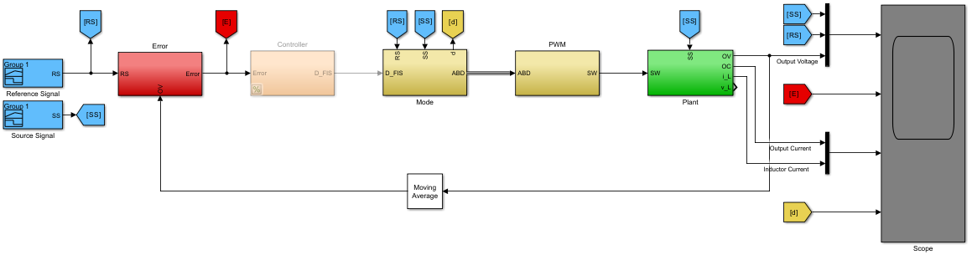
Fonte: Autor (Simulink)
Agora é possível realizar uma simulação contemplando todas as combinações possíveis de tensão de entrada e saída, descritas a seguir.
A tensão de entrada (SS), conforme a Figura X, consistirá em duas rampas definidas pela Equação X abaixo.
$$SS\left(t\right)=\left|12-6t\right|+18$$ | (X)
Onde:
- $SS=\text{tensão de entrada}$
- $t=\text{tempo em segundos}$

Figura X: Gráfico da Tensão de Entrada (SS)
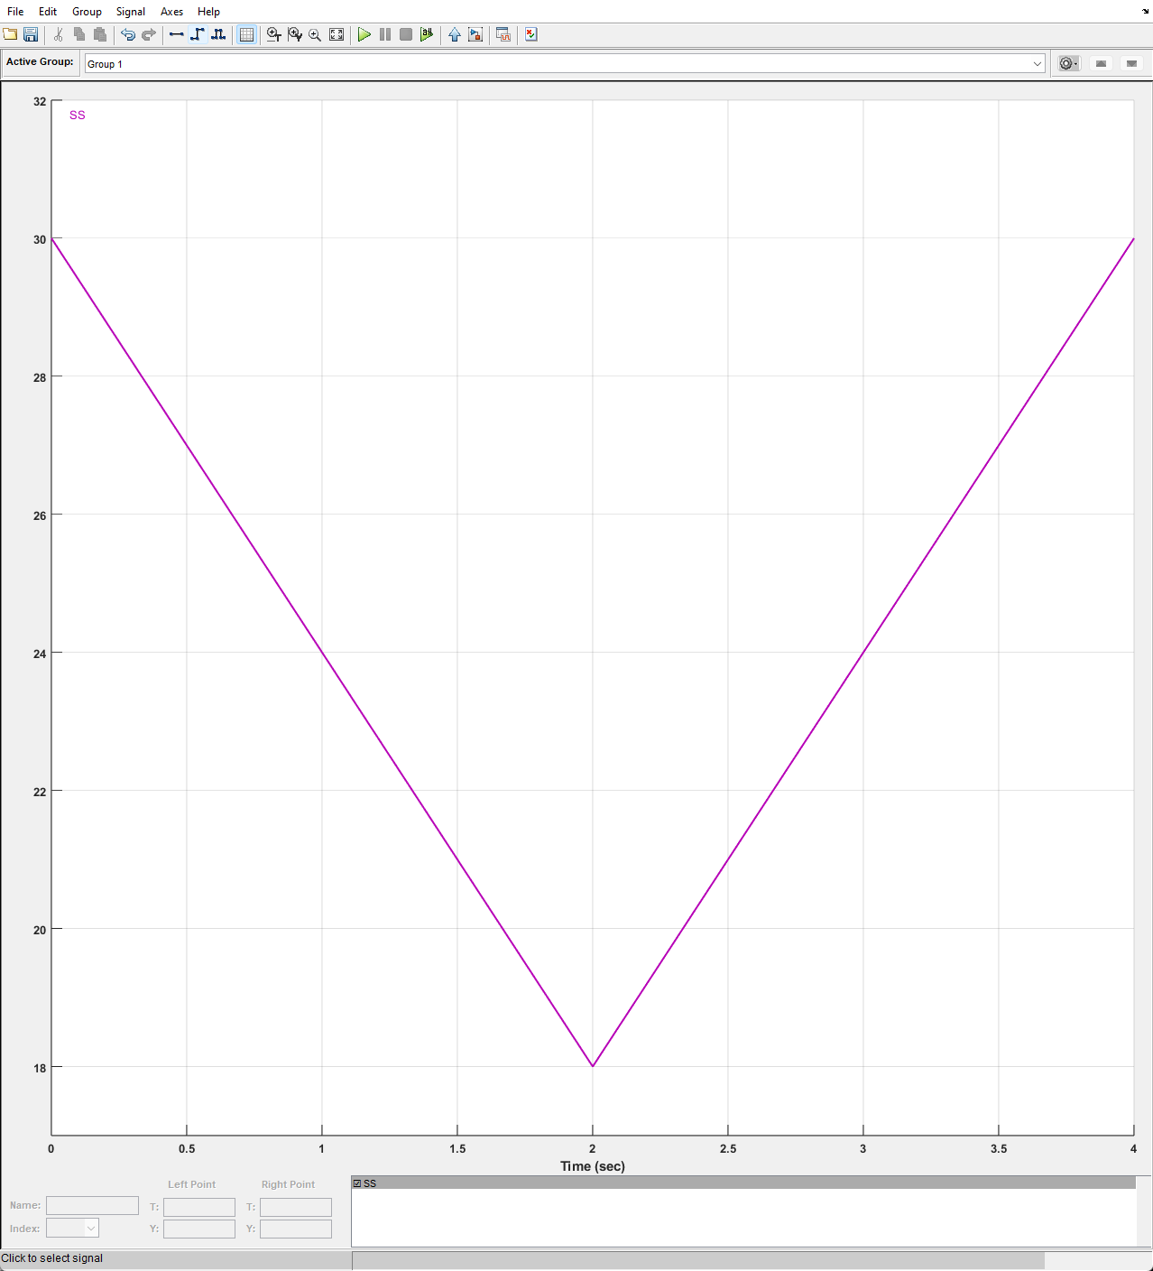
Fonte: Autor (Simulink)

O sinal de referência (RS) consistirá em duas rampas definidas pela Equação X abaixo.
$$RS\left(t\right)=55-|49-24.5t|$$ | (X)
Onde:
- $RS=\text{tensão de referência}$
- $t=\text{tempo em segundos}$

Figura X: Gráfico da Tensão de Referência (RS)
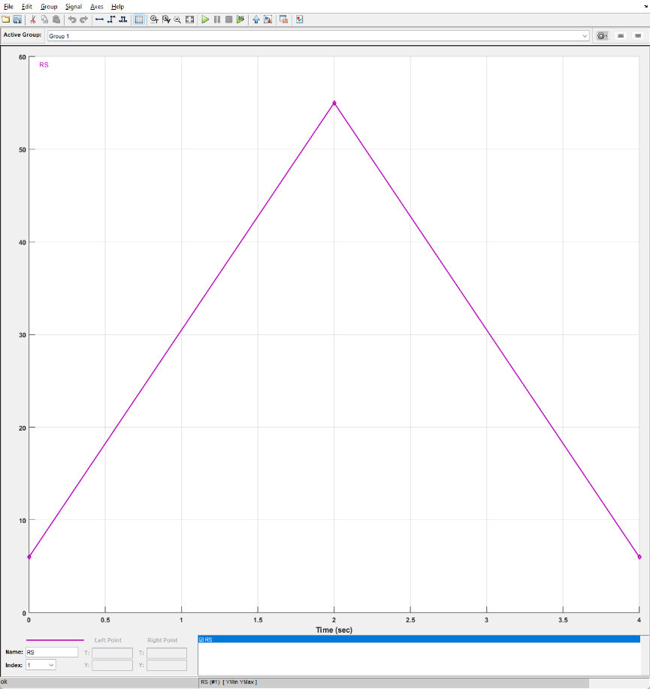
Fonte: Autor (Simulink)

5.5.1 Simulação em Malha Aberta Simulink
A simulação do sistema teve uma duração total de 4 segundos.
A Figura X ilustra a curva dos sinais Source Signal (SS) em amarelo, Reference Signal (RS) em verde e Output Voltage (OV) em vermelho para comparação, resultante do sistema em malha aberta.
Figura X: Gráfico Resultante da Tensão de Saída do Sistema em Malha Aberta
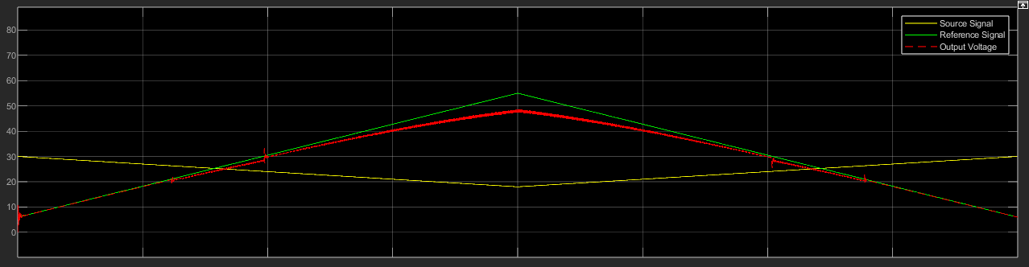
Fonte: Autor (Simulink)
É possível identificar facilmente os pontos de transição do modo de operação, dada a ausência de histerese. Também se observa um erro na tensão de saída (representada em vermelho), atribuível à falta de um compensador.
A Figura X ilustra a curva dos sinais do Erro em vermelho e Variação do Erro em magenta, resultante do sistema em malha aberta.
Figura X: Gráfico Resultante do Erro e Variação do Erro do Sistema em Malha Aberta
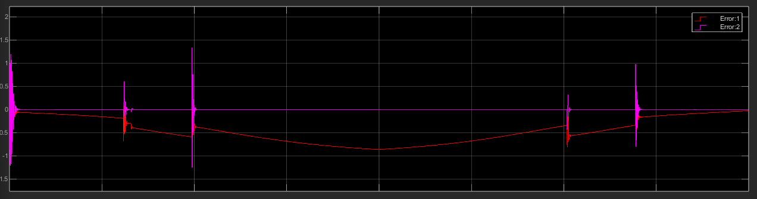
Fonte: Autor (Simulink)
É perceptível uma taxa de variação inicial do erro (na cor magenta) provocada pela energização do sistema até sua entrada em regime estacionário, e subsequentes variações durante as alternâncias de modo de operação. O erro (na cor vermelha) sinaliza que o sistema não atinge e opera abaixo da tensão de referência, justificando-se tal comportamento pela ausência de um compensador.

A Figura X ilustra a curva dos sinais Inductor Current (IC) em ciano e Output Current (OC) em vermelho, resultante do sistema em malha aberta.
Figura X: Gráfico Resultante da Corrente de Saída do Sistema em Malha Aberta
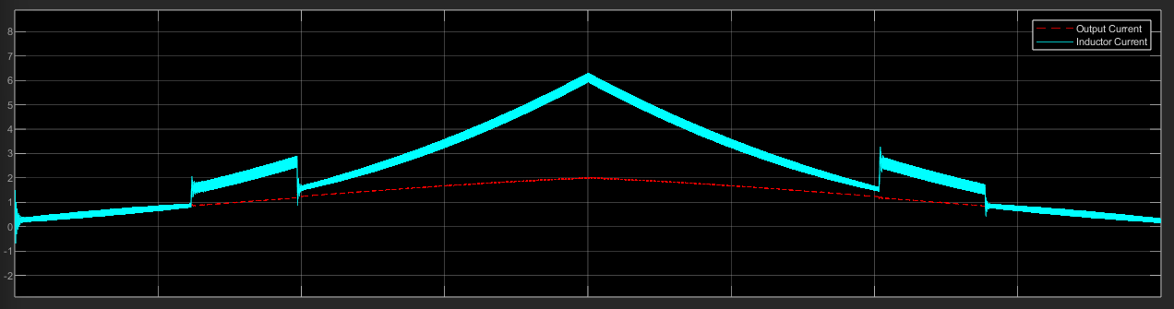
Fonte: Autor (Simulink)
A corrente do indutor manteve-se abaixo de 6 A, sem considerar o ripple de 0.6 A. A corrente de saída, por sua vez, permaneceu inferior a 2 A.
A Figura X ilustra a curva dos sinais do Ciclo de Trabalho em verde e Ciclo de Trabalho Compensado em vermelho, resultante do sistema em malha aberta.
Figura X: Gráfico Resultante do Ciclo de Trabalho do Sistema em Malha Aberta
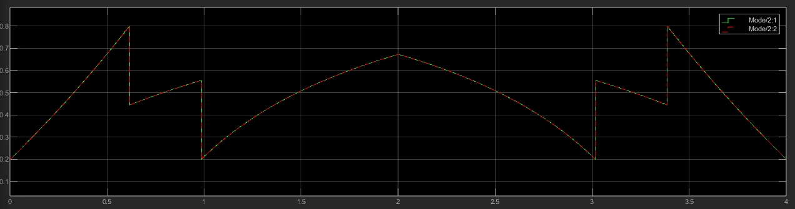
Fonte: Autor (Simulink)
O valor do ciclo de trabalho (Duty Cycle) está em conformidade com o cálculo do modo de operação e se mantém dentro da faixa previamente estabelecida de 0.2 a 0.8. O valor de controle, por sua vez, acompanha esses mesmos valores devido à ausência de um compensador que será implementado a seguir.

5.5.2 Controle
Um Sistema de Inferência Fuzzy (FIS) será empregado no MATLAB como compensador para corrigir o erro do sistema. Sabendo que o comportamento do sistema é dependente do Ciclo de Trabalho (Duty Cycle), este valor será compensado e utilizado como variável manipulada.
A partir do subsistema de erro, constata-se que sua variação ocorre entre -1 e 1. Um erro negativo indica que a Tensão de Saída (variável controlada) está abaixo da Tensão de Referência, requerendo uma compensação positiva no Duty Cycle, enquanto um erro positivo sinaliza que a tensão está acima, necessitando de uma compensação negativa. Observa-se também que a Variação do Erro obtida na simulação permanece próximo de zero, indicando que o sistema só possui erro de estado estacionário e que não há oscilações.
Com base nessas informações, um FIS será desenvolvido somente com uma entrada, denominada 'Error', e uma saída, denominada 'Mode'. Para a definição dos pesos das entradas, serão utilizadas funções de pertinência no formato Z para erros negativos e no formato S para erros positivos, conforme a Figura X. Pelo cálculo do erro utilizado ser normalizado, as funções de pertinência estão com um desvio para suavizar o peso de erros menores.

Figura X: Funções de Pertinência da Entrada do FIS
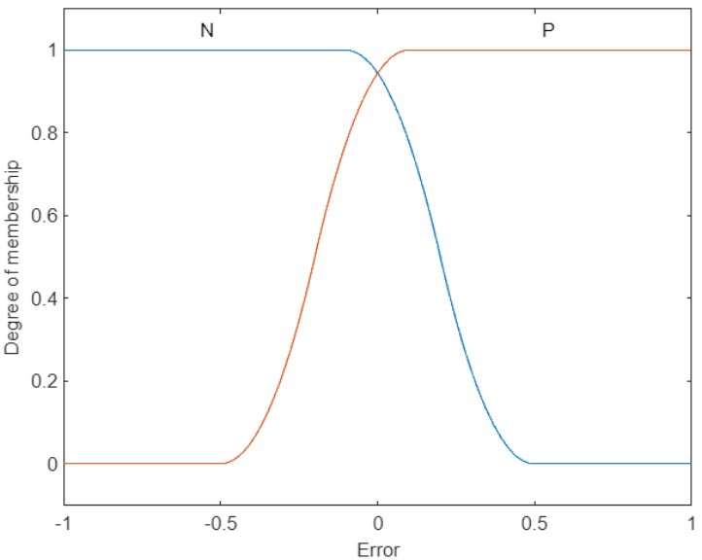
Fonte: Autor (MATLAB)

Para determinar o ajuste na saída, será empregada uma função de pertinência em formato de sino para saídas negativas e positivas, conforme a Figura X.
Figura X: Funções de Pertinência da Saída do FIS
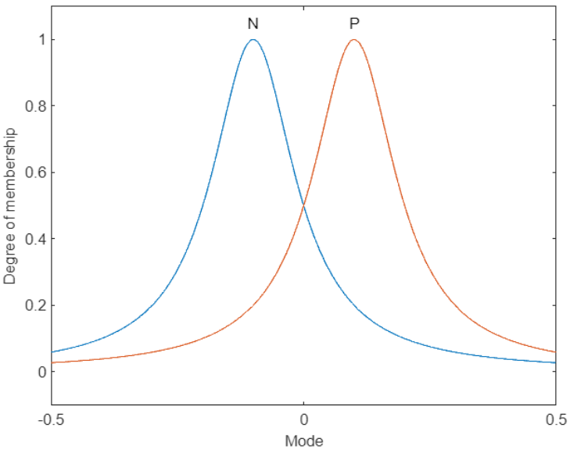
Fonte: Autor (MATLAB)
Assim, obtém-se a superfície da Figura X que descreve o comportamento do FIS.

Figura X: Superfície de Comportamento do FIS
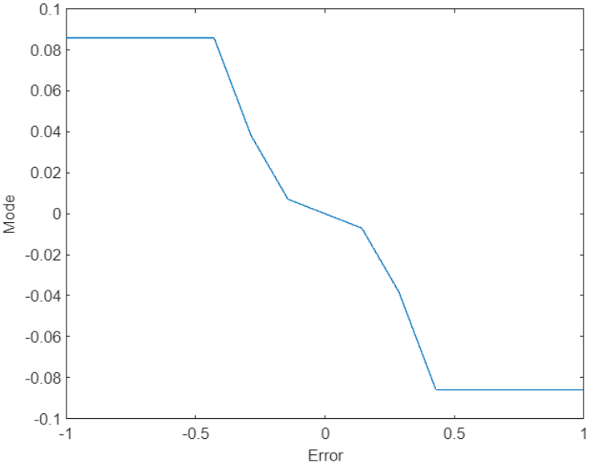
Fonte: Autor (MATLAB)

Analisando o gráfico, verifica-se que erros próximos de zero resultarão em pequenos ajustes, enquanto erros próximos de -0.5 e 0.5 produzirão ajustes máximos. Tal comportamento compensa a natureza do erro normalizado, que apresenta um crescimento acentuado à medida que se distancia de zero.
Para determinar a saída com base na superfície previamente definida, será criada uma tabela verdade que servirá como consulta, contendo 128 pontos amostrados da superfície do FIS conforme a Figura X.
Figura X: Superfície de Comportamento do FIS Amostrado
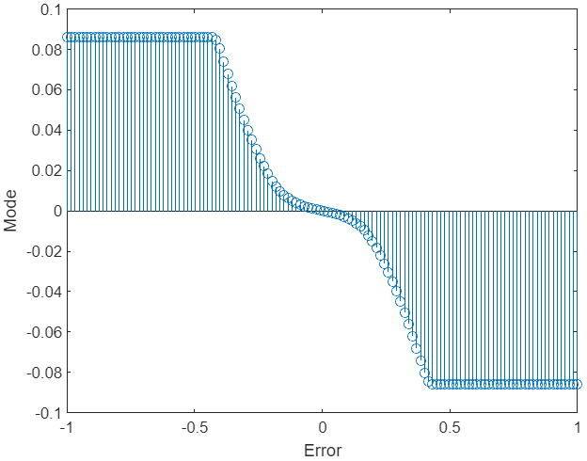
Fonte: Autor (MATLAB)

Assim, é possível criar o subsistema de controle no Simulink que aplica a tabela verdade para compensar o ciclo de trabalho (Duty Cycle) no sistema, conforme a Figura X abaixo.
Figura X: Subsitema do FIS Implementado

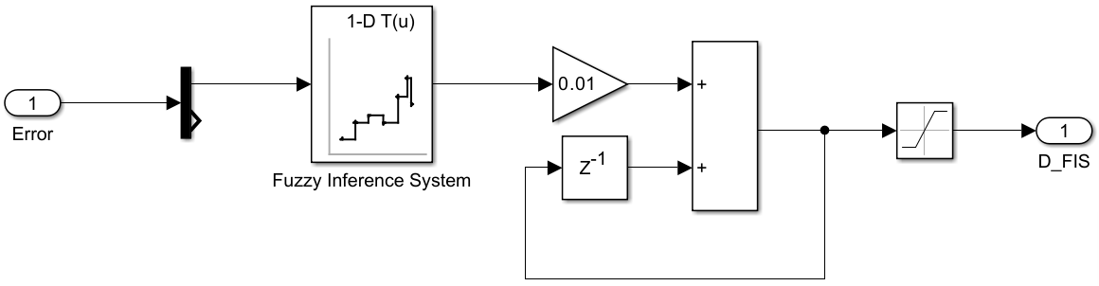
Fonte: Autor (MATLAB)

Para prevenir ajustes instantâneos e instabilidades no sistema, um integrador discreto foi adicionado, garantindo uma transição suave até o ponto de ajuste. Adicionalmente, um saturador é empregado para evitar o acúmulo de esforço no integrador.

Por fim, na Figura X, tem-se o sistema completo implementado no Simulink.
Figura X: Sistema em Malha Fechada Implementado
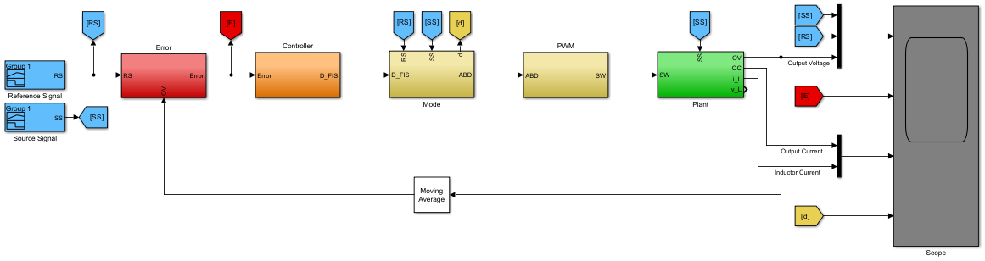
Fonte: Autor (Simulink)

5.5.3 Simulação em Malha Fechada Simulink
A simulação seguirá as mesmas condições anteriores, porém com a adição do controlador.
A Figura X ilustra a curva dos sinais Source Signal (SS) em amarelo, Reference Signal (RS) em verde e Output Voltage (OV) em vermelho para comparação, resultante do sistema em malha fechada.
Figura X: Gráfico Resultante da Tensão de Saída do Sistema em Malha Fechada
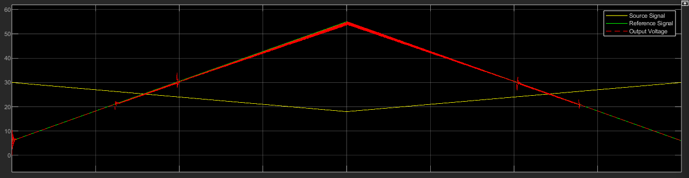
Fonte: Autor (Simulink)
É possível identificar facilmente os pontos de transição do modo de operação, dada a ausência de histerese. Também se observa que a tensão de saída (representada em vermelho), seguiu a tensão de referência devido a adição do compensador.
A Figura X ilustra a curva dos sinais do Erro em vermelho e Variação do Erro em magenta, resultante do sistema em malha fechada.
Figura X: Gráfico Resultante do Erro e Variação do Erro do Sistema em Malha Fechada
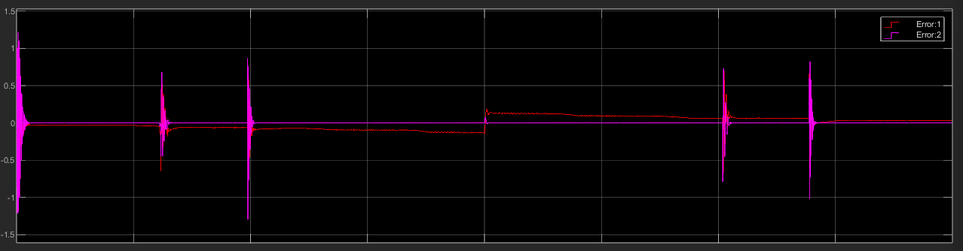
Fonte: Autor (Simulink)
Observa-se uma taxa de variação inicial do erro (curva magenta) devido à ativação do sistema até o alcance de seu estado estacionário, bem como outras variações durante as transições de modo de operação. O erro (curva vermelha) indica que a saída do sistema se aproxima da tensão de referência, mas não atinge exatamente zero. Considerando a utilização de um erro normalizado, pode-se deduzir que o erro é bem pequeno, conforme observado na Figura X, onde a tensão de saída está praticamente em cima da tensão de referência.

A Figura X ilustra a curva dos sinais Inductor Current (IC) em ciano e Output Current (OC) em vermelho, resultante do sistema em malha fechada.
Figura X: Gráfico Resultante da Corrente de Saída do Sistema em Malha Fechada
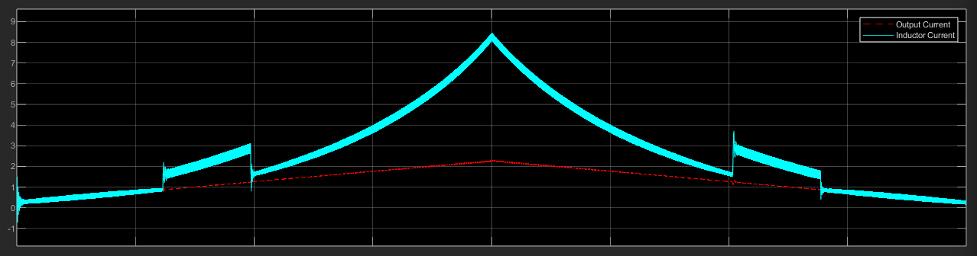
Fonte: Autor (Simulink)
A corrente do indutor manteve-se abaixo de 8 A, desconsiderando o ripple de 0.6 A. A corrente de saída, por sua vez, permaneceu inferior a 2 A. Infere-se, portanto, que a ação do compensador resultou em um aumento na corrente de entrada.
A Figura X ilustra a curva dos sinais do Ciclo de Trabalho em verde e Ciclo de Trabalho Compensado em vermelho, resultante do sistema em malha fechada.
Figura X: Gráfico Resultante do Ciclo de Trabalho do Sistema em Malha Fechada
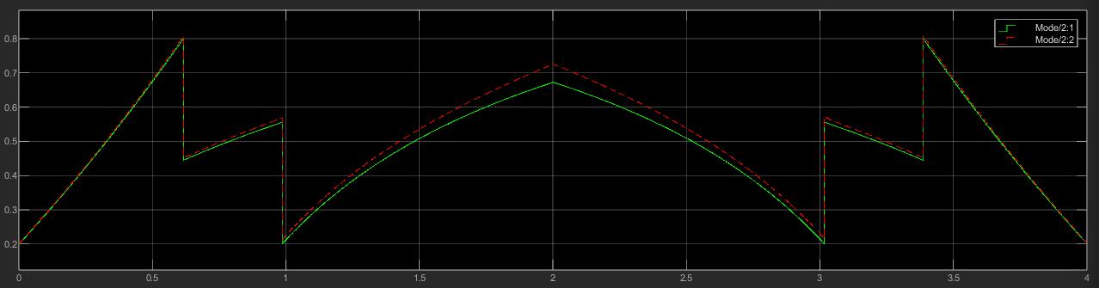
Fonte: Autor (Simulink)
O valor do Ciclo de Trabalho (Duty Cycle) está em conformidade com o cálculo do modo de operação e se mantém dentro da faixa previamente estabelecida de 0.2 a 0.8. O valor controlado foi compensado e pode ser observado acima da curva verde principalmente na seção correspondente ao modo de operação Buck-Boost.
Em virtude da correção, verificou-se um incremento na corrente de entrada, o qual deverá ser devidamente levado em consideração no design do projeto.

5.6 Implementação Proteus (ATmega328P)
Com o objetivo de validar e verificar o comportamento do conversor Buck-Boost em um ambiente mais próximo da realidade prática, esta seção detalha a implementação do sistema em um ambiente de simulação e desenvolvimento de hardware. Para a concepção e simulação do circuito eletrônico, será utilizada a ferramenta Proteus. Paralelamente, a plataforma Arduino, com o microcontrolador ATmega328P, será empregada para o desenvolvimento e teste do firmware.
O circuito base do conversor foi implementado no Proteus, conforme ilustrado na Figura X..
Figura X: Conversor Buck-Boost Proteus
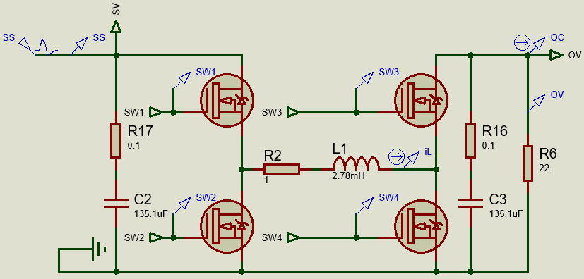
Fonte: Autor (Proteus)
O circuito apresenta cinco entradas: o sinal de fonte (SS) e as quatro chaves (SW). Suas duas saídas são a Tensão de Entrada (SV) e a Tensão de Saída (OV), além de pontos de prova para a Corrente do Indutor (iL) e a Corrente de Saída (OC).
Para o chaveamento, são utilizados MOSFETs IRLZ44N, enquanto os demais componentes são genéricos e empregam valores teóricos.
Os quatro modos de funcionamento do conversor são determinados pelo estado das quatro chaves e seus respectivos ciclos de trabalho (Duty Cycle). Para implementar a lógica de ativação das chaves, um circuito de chaveamento é essencial.
Conforme a Tabela X, tem-se que:
- SW1 alterna entre 1 e D;
- SW2 alterna entre 0 e 1 - D;
- SW3 alterna entre 1 e 1 - D;
- SW4 alterna entre 0 e D.
Com isso em mente, o circuito de chaveamento da Figura X é implementado para selecionar entre as entradas com base na lógica controlada pelo microcontrolador. Isso permite a fácil alteração do modo de funcionamento por meio de quatro pinos do microcontrolador.

Figura X: Circuito Lógico de Ativação das Chaves
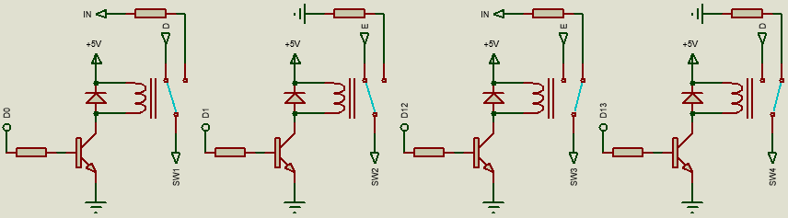
Fonte: Autor (Proteus)
Nesta implementação, o PWM complementar é representado por E em vez de (1−D).
A lógica do modo de operação, que reflete a Tabela X, é determinada pela relação entre a Tensão de Entrada e a Tensão de Saída. Para controlar os relays, o código C a seguir é aplicado, seguindo o modelo teórico desenvolvido no Simulink.
// Operation mode logic variable
hold = source/ref;
// Buck Mode
if(hold > 1.25){
a = 0, b = 0; // Logic inputs
duty = ref/source; // Duty calculation
PORTB &= ~(1<<PB4) & ~(1<<PB5); // SW3 and SW4 relay control
PORTD |= (1<<PD0) | (1<<PD1); // SW1 and SW2 relay control
}
.
.
.
OCR1A = 1599*duty; // Base PWM
OCR1B = OCR1A; // Complement PWM

A lógica de controle inicia-se com a divisão da tensão de entrada pela tensão desejada, cujo resultado é comparado com os valores indicados na Tabela X. Se o valor obtido for maior que 1.25, o ciclo de trabalho para o modo Buck é calculado. Em seguida, os relays são acionados para configurar o chaveamento adequado dos switches. As portas PWM (OCR1x) são atualizadas com o valor calculado, o qual será detalhado a seguir.
O PWM base e complementar, direcionado aos relays, é gerado pelo Timer1 do ATmega328P, utilizando os pinos PB1 (D9) e PB2 (D10), designados para PWM. Isso é feito por meio da ativação dos registradores do timer em uma configuração específica, conforme o datasheet do microcontrolador. O código a seguir exemplifica uma configuração básica desse tipo de PWM.

void pwm_setup(){
// Define pins as output
DDRB |= (1<<PB1) | (1<<PB2); // OC1A (PB1 = D9), OC1B (PB2 = D10)

// Fast PWM with ICR1 as TOP (Mode 14)
TCCR1A = (1<<COM1A1) | (1<<COM1B1) | (1<<COM1B0) | (1<<WGM11);
TCCR1B = (1<<WGM13) | (1<<WGM12) | (1<<CS10); // No prescaler

// ICR1 = (F_CPU/(prescaler*frequency)) - 1
ICR1 = 1599; // ICR1 = (16000000/(1*10000)) - 1 = 1599

// Set initial duty cycle
OCR1A = 0;
OCR1B = 0;
}
Inicialmente, os pinos do PWM são configurados como saída. Em seguida, os registradores são acionados de modo específico para configurar o modo de operação do timer. A faixa de contagem superior é calculada a partir da fórmula especificada e aplicada ao ICR1, o que determina o número de ciclos de máquina por período, equivalente à frequência desejada.
Por fim, um valor inicial para OCR1A é aplicado, definindo a porcentagem de tempo em que a saída do pino estará ativa. O valor máximo de 1599 corresponde a 100% de ciclo de trabalho. No caso de OCR1B, esse valor determina a porcentagem de tempo em que a saída do pino estará desativada, caracterizando um PWM complementar.
Devido à natureza dos MOSFETs de potência utilizados, eles exigem a aplicação de Gate Drivers. Se um microcontrolador (com saída de 3.3V ou 5V) tentar acionar esses MOSFETs diretamente, eles não ligarão completamente. Isso resultaria em dissipação excessiva de calor e falha prematura do componente, mesmo em correntes baixas. O gate driver é, portanto, responsável por elevar a tensão do sinal de controle para o nível adequado, garantindo o chaveamento eficiente.
Na implementação do Proteus, por simplicidade de simulação, o chaveamento do microcontrolador será elevado por meio de dois MOSFETs, conforme indicado na Figura X.
Figura X: Gate Drivers Simplificado no Proteus
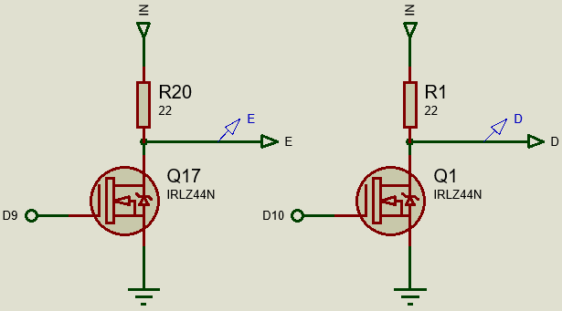
Fonte: Autor (Proteus)

Para o cálculo do erro, é fundamental medir as tensões de entrada e saída do conversor. Essa medição será realizada por meio de um circuito divisor de tensão, conforme ilustrado na Figura X.
Figura X: Divisor de Tensão para Realimentação no Proteus
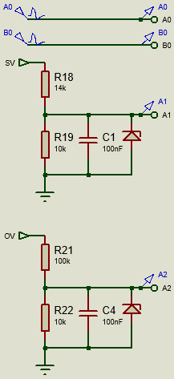
Fonte: Autor (Proteus)
O circuito é projetado para escalonar a faixa de tensão medida para entre 0 e 5 V, o que é ideal para a leitura pelos pinos analógicos do microcontrolador. A relação dos resistores é calculada de acordo com a Equação X.
$$V_{out}=V_{in}\frac{R_{2}}{R_{1}+R_{2}}$$ | (X)
Onde:
- $V_{ou}=\text{tens}\text{ão} \text{desejada}$
- $V_{in}=\text{tensão de entrada}$
- $R_{x}=\text{valor dos resistores}$
Com base na Equação X, e considerando que a tensão de saída desejada é de 5 V e a tensão de entrada opera na faixa de 18 V a 30 V (com uma variação de 12 V), e assumindo um valor de R2 igual a 10 kΩ, a relação dos resistores pode ser determinada:
$$5=12*\frac{10*{10}^{3}}{R_{1}+10*{10}^{3}}→R_{1}=14*{10}^{3} \text{ou} 14\text{k}$$

O mesmo cálculo é feito para a tensão de saída, e o código a seguir recebe a leitura analógica dos pinos A1 e A2 e os decodifica para valores reais.
void sensor_sub(){
x[0] = le_ADC(0); // Read analogic pin A0
x[1] = le_ADC(1); // Read analogic pin A1
x[2] = le_ADC(2); // Read analogic pin A2

// Decodifies true range of variables
ref = (x[0]*49)/1023.0 + 6;
source = (x[1]*12)/1023.0 + 18;
output = (x[2]*55)/1023.0;
}
A tensão de referência foi coloca a parte no pino A0, conforme a Figura X, utilizando o Generator Mode, para facilmente modificar a tensão de referência na simulação.
Com os valores lidos, o erro normalizado pode ser calculado pelo microcontrolador através do código a seguir.
void error_sub(){
// Normalized error calculation
error = (output - ref)/(fabs(output - ref) + 1);
}
O resultado final do sistema implementado no Proteus, bem como a adição de um LCD, pode ser observado na Figura X.
Figura X: Sistema Implementado no Proteus
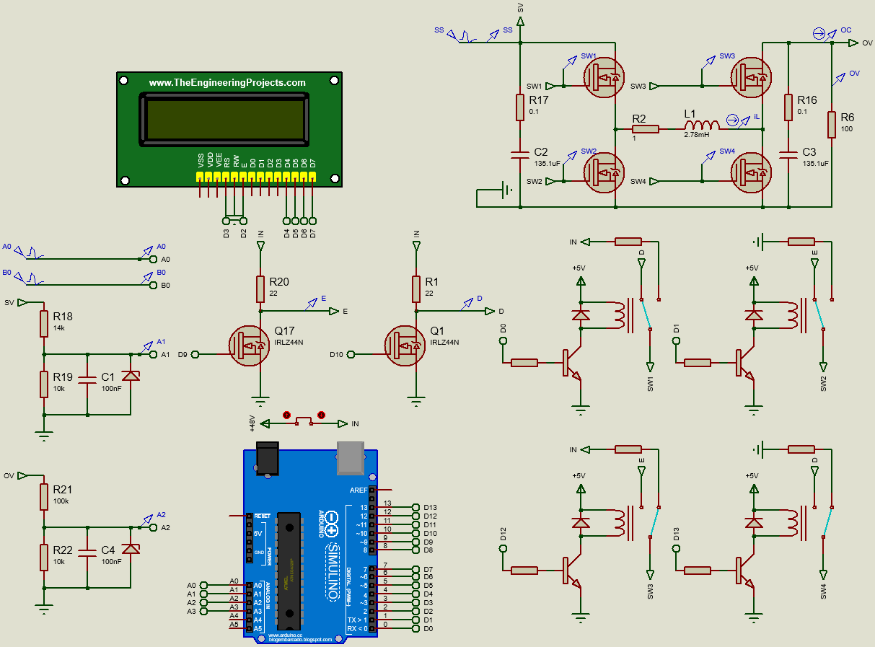
Fonte: Autor (Proteus)

Agora é possível realizar uma simulação que contemple todas as combinações possíveis de tensão de entrada e saída, as quais serão descritas a seguir.
A tensão de entrada (SS), conforme ilustrado na Figura X, consistirá em duas rampas definidas pela Equação X.
Figura X: Gráfico da Tensão de Entrada (Proteus)
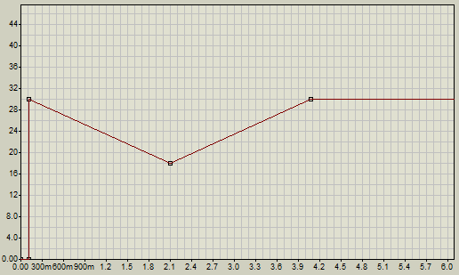
Fonte: Autor (Proteus)
O sinal de referência (A0) consistirá em duas rampas definidas pela Equação X.
Figura X: Gráfico da Tensão de Referência (Proteus)
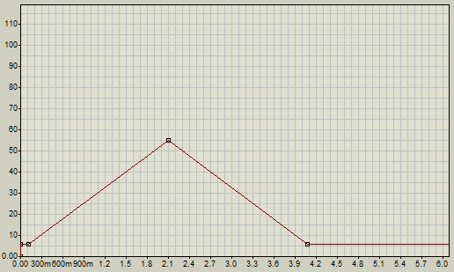
Fonte: Autor (Simulink)

5.6.1 Simulação em Malha Aberta Proteus
A simulação do sistema teve uma duração total de 4 segundos.
A Figura X ilustra a curva dos sinais Source Signal (SS) em azul, Reference Signal (B0) em verde e Output Voltage (OV) em vermelho para comparação, resultante do sistema em malha aberta.
Figura X: Gráfico Resultante da Tensão de Saída do Sistema em Malha Aberta no Proteus
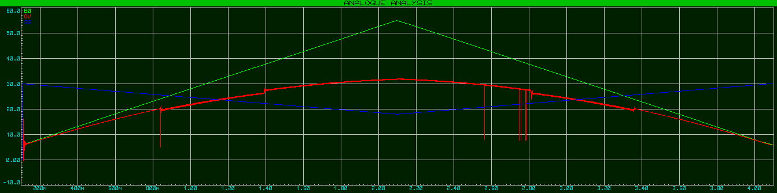
Fonte: Autor (Proteus)
É fácil identificar os pontos de transição do modo de operação, pois não há histerese. Também observamos um erro na tensão de saída (representada em vermelho), que podemos atribuir à ausência de um compensador.
A Figura X ilustra a curva dos sinais Inductor Current (iL) em verde e Output Current (OC) em vermelho, resultante do sistema em malha aberta.
Figura X: Gráfico Resultante da Corrente de Saída do Sistema em Malha Aberta no Proteus
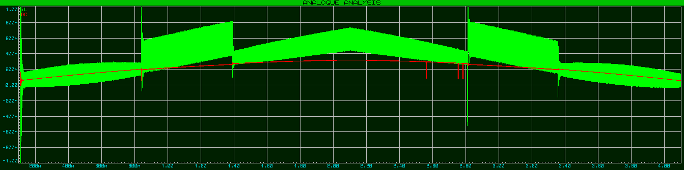
Fonte: Autor (Proteus)
A corrente do indutor se manteve abaixo de 6 A, desconsiderando um ripple de 0.6 A. A corrente de saída, por sua vez, permaneceu inferior a 2 A. Como o sistema projetado possui muitos pontos de operação e é não-linear, a faixa de corrente do sistema dependerá da carga aplicada.

5.5.2 Controle
Um Sistema de Inferência Fuzzy (FIS) será empregado no microcontrolador como compensador para corrigir o erro do sistema. Uma vez que o comportamento do sistema é dependente do Ciclo de Trabalho (Duty Cycle), este valor será compensado e utilizado como variável manipulada.
A partir da Superfície de Comportamento do FIS Amostrado (Figura X), são obtidos os dados necessários para a aplicação de uma tabela verdade em código. Um exemplo de trecho dessa tabela, formada pela superfície, é ilustrado na Tabela X.
Tabela X: Lógica de Escolha dos Modos de Operação
Error | Mode
-1 | 0.0859190055666735
$$⋮$$ | $$⋮$$
-0.0393700787401575 | 0.00108303363502077
-0.0236220472440945 | 0.000609177093823220
-0.00787401574803150 | 0.000208760625869891
0.00787401574803150 | -0.000208760625869902
0.0236220472440945 | -0.000609177093823263
0.0393700787401575 | -0.00108303363502081
0.0551181102362205 | -0.00158727697108695
$$⋮$$ | $$⋮$$
1 | -0.0859190055666735
A coluna "Erro" na tabela de lookup representa o eixo horizontal da superfície de comportamento e atua como a entrada para o compensador. Já a coluna "Mode" corresponde ao eixo vertical e à saída do compensador. Para implementar essa lógica em código, utiliza-se o tipo de dado estrutura em C, como exemplificado a seguir.
// Define a structure for error-output pairs
typedef struct{
float error;
float output;
}error_lu_output;

// Define your lookup table
const error_lu_output lut[] = {
{-1.000000, 0.085919},
{-0.984252, 0.085919},
...,
{0.984252, -0.085919},
{1.000000, -0.085919}
};
Com a tabela verdade definida, o próximo passo é identificar em qual intervalo de valores o erro se situa na tabela. Em seguida, uma interpolação é realizada para determinar o valor mais adequado, suavizando os saltos discretos e contribuindo para a precisão do controle. Esse processo de interpolação será incorporado ao código final do sistema.
Para prevenir ajustes instantâneos e instabilidades no sistema, um integrador simples será adicionado. Isso garante uma transição suave até o ponto de ajuste desejado. Sua implementação pode ser realizada de forma direta com o código a seguir.
hold = lu_output*0.01;
fis_duty += hold;
Onde uma variável recebe valores de saída da tabela verdade em pacotes menores e soma progressivamente até o ponto de ajuste.

5.5.4 Simulação em Malha Fechada Proteus
A simulação seguirá as mesmas condições anteriores, porém com a adição do controlador via código a partir da tabela verdade.
A Figura X ilustra a curva dos sinais Source Signal (SS) em azul, Reference Signal (B0) em verde e Output Voltage (OV) em vermelho para comparação, resultante do sistema em malha fechada.
Figura X: Gráfico Resultante da Tensão de Saída do Sistema em Malha Fechada no Proteus
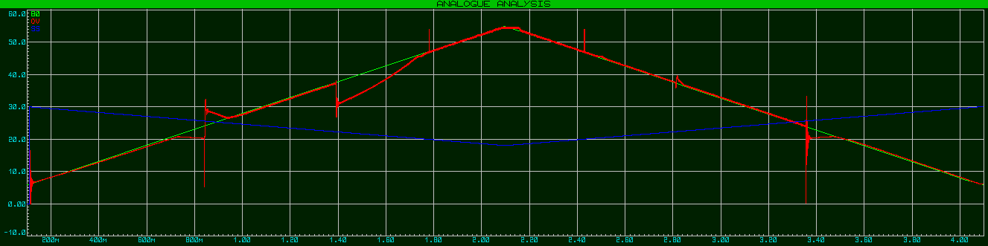
Fonte: Autor (Proteus)
É fácil identificar os pontos de transição do modo de operação, dada a ausência de histerese. Também se observa que a tensão de saída (representada em vermelho) seguiu a tensão de referência após a adição do compensador. Contudo, há regiões que demandam análise, nas quais a tensão divergiu inicialmente antes de atingir o valor desejado.
A Figura X ilustra a curva dos sinais Inductor Current (iL) em verde e Output Current (OC) em vermelho, resultante do sistema em malha fechada.
Figura X: Gráfico Resultante da Corrente de Saída do Sistema em Malha Fechada no Proteus
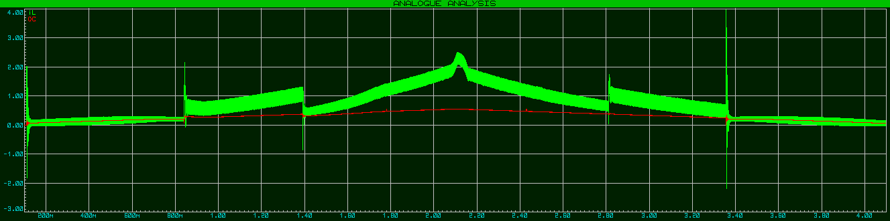
Fonte: Autor (Proteus)
A corrente do indutor manteve-se abaixo de 6 A, desconsiderando um ripple de 0.6 A. A corrente de saída, por sua vez, permaneceu inferior a 2 A. Como o sistema projetado possui múltiplos pontos de operação e apresenta não-linearidade, a faixa de corrente do sistema dependerá diretamente da carga aplicada.

5.5.5 Simulação LCD Proteus
Um display LCD foi integrado ao sistema, conectado ao microcontrolador, com o objetivo de visualizar em tempo real as informações e o estado de funcionamento. A Figura X ilustra a distribuição das informações no display.
Figura X: LCD para Visualização das Informações Implementada no Proteus
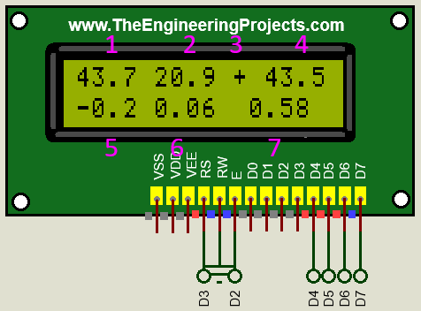
Fonte: Autor (Proteus)
Onde:
- Tensão de Referência
- Tensão de Entrada
- Modo de Operação
  - $\text{Buck}=-$
  - $\text{Buck-}\text{Boost}= *$
  - $\text{Boost}=+$
- Tensão de Saída
- Erro
- Ciclo de Trabalho Compensado
- Ciclo de Trabalho Atual
Seu uso foi aplicado com mais ênfase na fase de testes, já que a simulação é pesada e as informações foram obtidas pelos gráficos analógicos.

5.6 Bidirecionalidade Proteus
Por questões de simplicidade, os testes e aplicações fora feitas levando-se em conta uma direção no conversor. Para aplicação da bidirecionalidade é necessário relembrar

